BÁO CÁO THỰC HÀNH

**Môn học: Pháp chứng kỹ thuật số**

**Kỳ báo cáo: Buổi 01 (Session 01)**

**Tên chủ đề: Điều tra bộ nhớ (Memory Forensics)**

*GVHD: ThS. Phan Thế Duy*

*Ngày báo cáo: 27/03/2019*

**Nhóm: 01 (ghi số thứ tự nhóm)**

1. **THÔNG TIN CHUNG:**

*(Liệt kê tất cả các thành viên trong nhóm)*

Lớp: ANTN2016

|  |  |  |  |
| --- | --- | --- | --- |
| **STT** | **Họ và tên** | **MSSV** | **Email** |
| 1 | Phan Văn Quyết | 15520711 | 15520711@gm.uit.edu.vn |
| 2 | Nguyễn Hoàng Hải | 15520186 | 15520186@gm.uit.edu.vn |

1. **NỘI DUNG THỰC HIỆN:[1]**

|  |  |  |  |
| --- | --- | --- | --- |
| **STT** | **Công việc** | **Thực hiện** | **Kết quả tự đánh giá** |
| 1 | VD: Kịch bản 01 | #Liệt kê các yêu cầu (ngắn gọn) trong kịch bản và kết quả nhóm làm được  #VD:   * Tìm bằng chứng A: Hoàn thành * Tìm bằng chứng B: Hoàn thành * Tìm bằng chứng C: Không hoàn thành | 100% |
| 2 | VD: Kịch bản 02 | #Liệt kê các yêu cầu (ngắn gọn) trong kịch bản và kết quả nhóm làm được  #VD:   * Tìm bằng chứng A: Hoàn thành * Tìm bằng chứng B: Hoàn thành   Tìm bằng chứng C: Không hoàn thành | 100% |
| 3 | VD: Kịch bản 03 | #Liệt kê các yêu cầu (ngắn gọn) trong kịch bản và kết quả nhóm làm được | 100% |

**Lưu ý: Chỉ ghi Kịch bản thực hành được GVTH chỉ định phải làm báo cáo**

*Phần bên dưới của báo cáo này là tài liệu báo cáo chi tiết của nhóm thực hiện.*

*(Xem trang kế tiếp)*

BÁO CÁO CHI TIẾT

## Kịch bản 01

Đã hoàn thành tại lớp.

## Kịch bản 02

Đã hoàn thành tại lớp.

## Kịch bản 03

Đã hoàn thành tại lớp.

## Kịch bản 04

## Tài nguyên: Kb03-dp-E81.raw

## Mô tả/mục tiêu: Xem thông tin gì, lấy thông tin gì? (Thí dụ: Điều tra tiến trình từ bộ nhớ/ Điều tra thông tin tài khoản máy đối tượng/ Điều tra máy tính nhiễm mã độc bằng bộ nhớ).

## Các bước thực hiện/ Phương pháp thực hiện (Ảnh chụp màn hình, có giải thích)

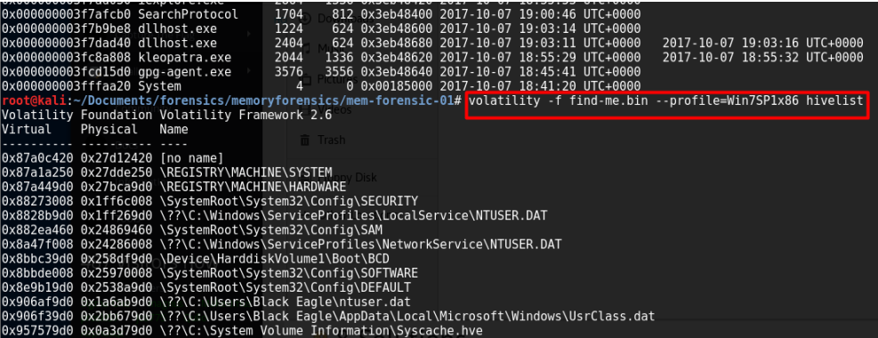

(Ảnh canh giữa văn bản)



## Kịch bản 05

## Tài nguyên: Kb05-dp-E81.raw

## Mô tả/mục tiêu: Xem thông tin gì, lấy thông tin gì? (Thí dụ: Điều tra tiến trình từ bộ nhớ/ Điều tra thông tin tài khoản máy đối tượng/ Điều tra máy tính nhiễm mã độc bằng bộ nhớ).

## Các bước thực hiện/ Phương pháp thực hiện (Ảnh chụp màn hình, có giải thích)

---

***Sinh viên đọc kỹ yêu cầu trình bày bên dưới trang này***

# **YÊU CẦU CHUNG**

* Sinh viên tìm hiểu và thực hành theo hướng dẫn.
* Nộp báo cáo kết quả chi tiết những việc (**Report**) bạn đã thực hiện, quan sát thấy và kèm ảnh chụp màn hình kết quả (nếu có); giải thích cho quan sát (nếu có).
* Sinh viên báo cáo kết quả thực hiện và nộp bài.

**Báo cáo:**

* File .DOCX và .PDF. Tập trung vào nội dung, không mô tả lý thuyết.
* Nội dung trình bày bằng Font chữ Times New Romans/ hoặc font chữ của mẫu báo cáo này (UTM Neo Sans Intel/UTM Viet Sach)– cỡ chữ 13. Canh đều (Justify) cho văn bản. Canh giữa (Center) cho ảnh chụp.
* Đặt tên theo định dạng: [Mã lớp]-SessionX_GroupY. (trong đó X là Thứ tự buổi Thực hành, Y là số thứ tự Nhóm Thực hành đã đăng ký với GVHD-TH).

*Ví dụ: [NT101.H11.1]-Session1_Group3.*

* Nếu báo cáo có nhiều file, nén tất cả file vào file .ZIP với cùng tên file báo cáo.
* Không đặt tên đúng định dạng – yêu cầu, sẽ **KHÔNG** chấm điểm bài Lab.
* Nộp file báo cáo trên theo thời gian đã thống nhất tại courses.uit.edu.vn.

**Đánh giá**: Sinh viên hiểu và tự thực hiện được bài thực hành. Khuyến khích:

* Chuẩn bị tốt và đóng góp tích cực tại lớp.
* Có nội dung mở rộng, ứng dụng trong kịch bản phức tạp hơn, có đóng góp xây dựng bài thực hành.

*Bài sao chép, trễ, … sẽ được xử lý tùy mức độ vi phạm.*

**HẾT**

1. Ghi nội dung công việc, các kịch bản trong bài Thực hành,